В промышленном производстве получил распространение процесс обработки поверхностной деформации. Метод токарной накатки основан на пластических качествах металла. Это позволяет получать остаточную деформацию, не нарушая целостность материала. Этот способ дает возможность упростить обработку, снизить число отходов и выдержать ГОСТ.
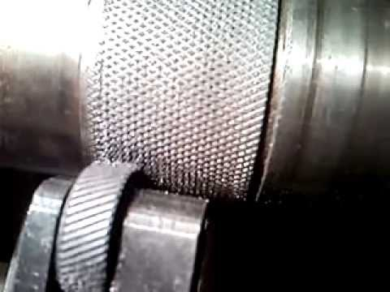
Процесс токарной накатки

Процесс накатывания, виды и назначение
Формообразование при процедуре накатывания выполняют без получения стружки. Оно состоит в том, что инструмент (ролик, резец и т. д.) вдавливается в тело материала и за счет поверхностной деформации получают соответствующий профиль. Как видим накатка – это холодный способ обработки поверхностного слоя детали в процессе, которого формируется сетка, резьба, риски, насечек и другие шероховатости, не нарушая ГОСТ.
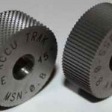
Ролики для накатки прямого и сетчатого рифления
Ролик для сетчатого рифления в державке
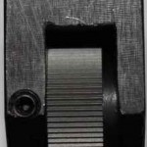
Ролик для прямого рифления в державке

Это разрешает на поверхности ряда деталей (ручках, рукоятках, головках винтов) машин и аппаратов для удобства в эксплуатации иметь шероховатость в виде определенного рифленого узора. На данный момент практикуется два основных вида накатки токарной:
- формообразующая;
- упрочняющая;
Первый вариант применяют в формообразовании зубьев на колесах и валах, резьбы на изделиях, нанесении шкалы на приборах. Упрочняющее накатывание поверхности материала используют для увеличения прочности и износостойкости. В ходе накатки токарной на поверхности поделки образуется наклеп, способствующий повышению эксплуатационных свойств материала, и выдерживается гост. Таким способом выполняют пластическую деформацию валов, втулок, осей и других изделий.
Процедура токарной накатки выполняется быстро, а с учетом полученных дополнительных свойств изготовление таких деталей при серийном производстве становится экономически выгодным. Способ токарной накатки применяют для поделок в связи с повышением требований к рабочим характеристикам техники: прочности, высокой производительности, быстроходности, точности и прочих качеств. Данный метод применяют только на поделках с заранее подготовленной поверхностью.
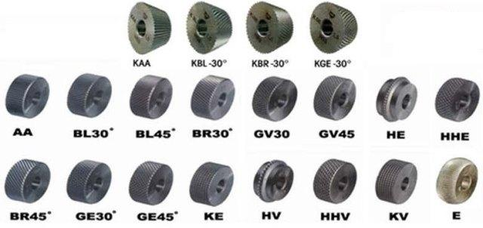
Виды накатных роликов для рифления
Упрочнение поверхностного слоя требуется для повышения эксплуатационных характеристик деталей, как требует гост. После токарной накатки они менее чувствительны к разрушению от усталости, повышается износостойкость и антикоррозийные способности, удаляются микротрещины и риски. Заготовка приобретает нужные размеры и формы. Для выполнения такой работы применяют чаще всего токарные станки.

Инструменты и монтаж на станках
Стружка при этом процессе не образуется, т. к. канавка продавливается специальным инструментом. Для токарной накатки применяются следующие приспособления:
- разнообразные ролики;
- зубчатые накатники;
- универсальные накатники;
- стандартные шарики
- накатывание резьбы и другие инструменты;
Составляющими первого приспособления являются накатной ролик и державка. С помощью такого средства выполняют разные по узору формы рифлений на деталях. Державка со вставленным в нее роликом, так выглядит это приспособление. Эта снасть бывает двусторонней и односторонней, все зависит от выполняемых рифлений. Прямой узор делают однороликовым приспособлением.
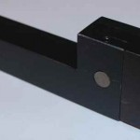
Оправка 20х20 для накатки сетчатого рифления под два ролика
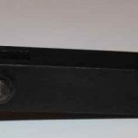
Державка с двумя роликами для накатки сетчатого рифления
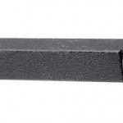
Накатка рифления роликами

А вот сетчатую форму можно получить, используя двусторонний аппарат. Накатные токарные ролики делают из инструментальных марок стали, имеющих соответствующий гост. Рисунок рифлений на них выполняется на фрезерном станке. Зубчатые накатники токарные один из самых распространенных вариантов нарезки цилиндрической шестерни, можно сделать своими руками. Используя такие приспособления за один проход можно получить нужное изделие.
Универсальная накатка для токарного станка – этой снастью можно выполнять нарезку резьбы, насечки, риски и другие операции на заготовках цилиндрической и конической формы. Своими руками ее также можно сделать из стали или латуни. Самодельная державка делается из шестигранника. Резьбы по способу накатывания получают холодным деформированием верхнего слоя заготовки с помощью плоских плашек, резьбовых сегментов и других средств.
Применяя метод холодной токарной накатки, получают резьбы на поделке из мягкого сплава, канавки и малые зубья. Обработка большого числа деталей для нарезания резьбы, при котором используется резец, не дает преимуществ. Это объясняется тем, сменные пластины изготовлены с ограниченной глубиной. Для получения нужного результата резец должен выполнить несколько проходов, как этого требует ГОСТ.
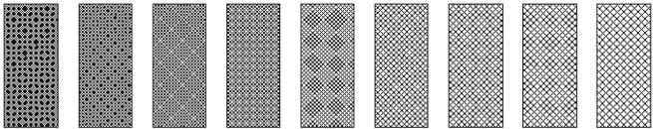

Перед началом работы поделку очищают металлической щеткой, а в ходе обработки систематически смазывают машинным маслом. Самодельная и заводская державка устанавливается в том месте, где крепится резец, вылет при этом должен быть минимальным. Порядок работы заключается в том, что накатник подводится вплотную к заготовке ручной или автоматической подачей роликами вдавливается в обрабатываемую плоскость на определенную глубину.
Скорость обработки зависит от того какой используется резец и материал заготовки.

1) Получается ли стружка вовремя накатывания?
2) Для токарной накатки применяются следующие приспособления: …

